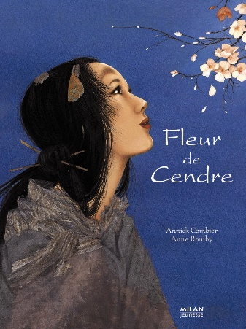Nom : ………………………………………… Prénom : ……………………………………. Classe : ………………

**Questionnaire 2**

*Fleur de Cendre*

Ed Milan jeunesse

1) Qui est l’auteur du livre ? Annick Combier

2) Qui est l’illustrateur / l’illustratrice du livre ? Anne Romby

3) Qui est l’éditeur ?................................................................................................................

p.6 🞟 Voici la définition du mot « marâtre ».

**marâtre :** nom féminin ; (bas latin *matrastra,* du latin classique *mater,* mère)

* 1. Deuxième épouse du père par rapport aux enfants du premier mariage (en particulier dans les contes pour enfants).

Synonyme : [belle-mère](https://www.larousse.fr/dictionnaires/francais/belle-m%C3%A8re/8678)

* 2. Littéraire. Mauvaise mère.

Dans le texte, quel est le sens du mot ? ……………………………………………………………………………….

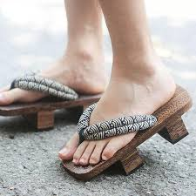🞟 Que sont les *geta*?

Les ***geta*** sont les [chaussures](https://fr.wikipedia.org/wiki/Chaussure) traditionnelles du [Japon](https://fr.wikipedia.org/wiki/Japon). Bien que plus rares aujourd'hui, elles sont encore portées avec des vêtements comme les *yukata* ([kimono](https://fr.wikipedia.org/wiki/Kimono) léger d'été), mais aussi avec des vêtements occidentaux et surtout lors des festivals.

🞟 Pourquoi Fleur Cendre se rend-elle au bord de l’étang ?

………………………………………………………………………………………………………………………………………………

🞟 Qui sont les « ingrates » ?

………………………………………………………………………………………………………………………………………………

🞟 Quel serait l’**antonyme** d’ « ingrates » ?

❑ désagréables ❑ égoïstes ❑ reconnaissantes

🞟 Qui est en deuil ? ……………………………………………………………………………………………………………

p.11 🞟 A quelle fête l’empereur invite-t-il ses sujets ?

………………………………………………………………………………………………………………………………………………

🞟 A cette occasion, que se passera-t-il ?

❑ un bal ❑ un banquet ❑ un lâcher de lanterne ❑ une représentation théâtrale

p.15 🞟 En lisant attentivement la phrase : *« Inlassable, elle s’appliquait à leur parure, obéissait à leurs désirs, muette à leurs* ***quolibets****»*, peux-tu trouver le sens du mot « quolibets » ?

❑ flatteries ❑ mensonges ❑ moqueries

p.17 🞟 Quel légume « l’inconnue vêtue de blanc » demande-t-elle à Fleur de Cendre de rapporter du potager ?

❑ un potiron ❑ une citrouille ❑ un chou ❑ une salade ❑ un chou-fleur

p.23 🞟 Qu’offre Fleur de Cendre à ses sœurs lors de la fête ?

………………………………………………………………………………………………………………………………………………

p.24 🞟 *Dessein* et *dessin* sont deux **homophones.**

**Les homophones** sont des mots qui **se prononcent** de la même façon, mais qui ont une **signification différente**. Dans la majorité des cas, ils ne s'écrivent pas de la même manière

Exemple : « Eau » et « haut » sont homophones.

Cherche un **synonyme** à *dessein* : ……………………………………………………………………………………….

p.33 🞟 *socque : nom masculin.* 1. Antiquité romaine. Chaussure basse portée par les acteurs de comédie. *Le socque et le cothurne.*

2. Chaussure à semelle de bois.

Quel est sens de *socque*, dans notre texte ? ❑ le 1er sens ❑ le 2nd sens

p.34 Comment réagissent les sœurs de Fleur de Cendre quand elles comprennent que c’était elle, la belle princesse du palais ?

………………………………………………………………………………………………………………………………………………

………………………………………………………………………………………………………………………………………………

p.36. Dans l’**épilogue**, quelle différence y a-t-il entre le conte de Charles Perrault et celui-ci ?

………………………………………………………………………………………………………………………………………………

………………………………………………………………………………………………………………………………………………

Note dans le tableau ci-dessous, sur l’ensemble du texte, 3 ressemblances et 3 différences avec le conte *Cendrillon* de Charles Perrault.

|  |  |
| --- | --- |
| Ressemblances | Différences |
| ……………………………………………………………....  ……………………………………………………………...  ……………………………………………………………...  ……………………………………………………………...  ……………………………………………………………...  ……………………………………………………………...  ……………………………………………………………...  ……………………………………………………………...  ……………………………………………………………...  ……………………………………………………………...  ……………………………………………………………...  ……………………………………………………………...  ……………………………………………………………...  ……………………………………………………………...  ……………………………………………………………...  ……………………………………………………………...  ……………………………………………………………...  ……………………………………………………………... | ……………………………………………………………....  ……………………………………………………………...  ……………………………………………………………...  ……………………………………………………………...  ……………………………………………………………...  ……………………………………………………………...  ……………………………………………………………...  ……………………………………………………………...  ……………………………………………………………...  ……………………………………………………………...  ……………………………………………………………...  ……………………………………………………………...  ……………………………………………………………...  ……………………………………………………………...  ……………………………………………………………...  ……………………………………………………………...  ……………………………………………………………...  ……………………………………………………………... |

On trouve, tout au long du texte des petits poèmes. On les appelle des **haïkus**

le **haïku** est un petit poème de dix-sept syllabes, en trois vers (respectivement de 5, 7 et 5 syllabes), le **haïku** est un poème très court qui vient du Japon. Il décrit l'instant présent, comme une "photo poétique". Très souvent il évoque **la nature, les saisons,** et aussi **l’émotion** du moment.

➀ Dans le conte *Fleur de Cendre*, l’ordre du nombre de pieds (de syllabes), n’est pas toujours respecté. Comptons ensemble.

➁ Puis, tu entoureras en **vert** tout ce qui évoque **la nature,** et en **rouge,** ce qui se rapporte **aux émotions, aux sentiments.**

⮚ *Exemple* p.6 Reflet d’un amour perdu *(7 pieds)*

L’eau grise d’ennui *(5 pieds)*

Pleure le soleil. *(5 pieds)*

p. 18 D’un charme le chou

Devint un beau palanquin

Et le grillon son valet

p.20 Le fils du soleil

Entrevit soudain

L’amour d’une belle.

p. 27 Du cœur de la nuit

La belle s’envola

Laissant une *geta* sur le sol.

p.11 Quand le rossignol

Sur la branche du prunier

Salua la neige….

p.15 La poudre de riz,

Et l’éventail palpitait

Au nô du printemps.

p. 17 Les deux précieuses parties,

Cœurs vides d’amour,

La belle resta seule.